UNIVERSITE CHEIKH ANTA DIOP DE DAKAR

FACULTE DE MEDECINE, DE PHARMACIE ET D'ODONTOLOGIE


ANNEE 2017 -2018 N°: 163

USAGE D’UTEROTONIQUES DANS LA PRESENTATION DU SIEGE : BENEFICES ET RISQUES MATERNELS ET NEONATALS

MEMOIRE
Pour l’obtention du Diplôme d’Etudes Spéciales de Gynécologie-Obstétrique

Présenté et soutenu le
Par
Docteur Brahem Saheli
Née le 07 Avril 1987
MEMBRES DU JURY
PRẾSIDENT : | Mme | Mariame Gueye | BA | Professeur Titulaire
MEMBRES : | Mme | Marie Edouard Faye | DIEME | Maître de Conférences Agrégée
 | M. | Magatte | MBAYE | Maître de Conférences Agrégé
DIRECTEUR DE MEMOIRE : | M. | Magatte | MBAYE | Maître de Conférences Agrégé
Co-directrice de Mémoire | Mme | Mame Diarra | GUEYE | Maître-assistante

DÉDICACES

Louanges à notre Seigneur, ALLAH, le Tout Puissant, le Miséricordieux.

Louanges à son prophète Mohamed, Paix et salut sur lui.

Je dédie ce travail à …
In memoriam
À mes grands-parents :
- Abdou-Karim Saheli
- Brahem Aboukheir
- Wardé El-Achkar
- Moussa Mathoub

Qu’ALLAH vous accorde la béatitude céleste. Paix à vos âmes !

À mes parents, Taleb et Ahlam :
Papa, maman, vous avez su me donner une éducation exemplaire, m’inculquer des valeurs sûres, me mettre dans les meilleures conditions, vos conseils, votre amour, votre soutient…ont fait de moi l’Homme que je suis devenu aujourd’hui,
Vos qualités humaines, j’y veillerais, me serviront d’exemple toute ma vie. Ce travail, qui représente le couronnement de vos sacrifices généreusement consentis, de vos encouragements incessants et de votre patience, soit témoin de mon immense gratitude et de mon éternelle reconnaissance qui, si grande qu’elle puisse être ne sera jamais à la hauteur de vos sacrifices et de vos prières pour moi. Vous êtes irremplaçables. Que DIEU vous accorde longue et belle vie, je vous aime infiniment.
À mon petit frère, Youssef Saheli :
Youssef, t’est un exemple pour moi ! ton sérieux dans le travail, ta motivation, ton intelligence, ta simplicité et ta rigueur scientifique caractère m’ont toujours inspirés, je suis si fier de toi.
À ma petite sœur, Sarah Saheli :
Albo, sache que je serais toujours là pour toi, loin des yeux et toujours près du cœur.

À ma tante Zeinab Maathouk, t’est ma deuxième maman, depuis petit, t’a pas arrêter d’être à mes petits soins, je t’aime tellement,
À tous mes oncles et leurs femmes, mes tantes et leurs conjoints
À mon tonton, Comissaire Jules Niang, merci pour ton soutient et tes prières.
À tous mes cousins et cousines, spécialement Racha,
À mes amis et frères :
Ali Badreddine, ta présence, ta joie de vivre, tes encouragements, t’a su comprendre mes ambitions et me pousser encore et encore. Je te souhaite une belle carrière, je n’en doute pas tu seras un des meilleur..
Ahmed, mon frère, mon alter-ego, une amitié devenue fraternelle, merci pour ta complicité et ton soutien. Ne change rien.
Ramy, mon compagnon de guerre, je te souhaite le meilleur.
Ali Siklaoui, mon champion,
Achraf Brahim, Kemel Fettouni, Mohamed Gazal, Hussein Gheyzael, Riad Kawar, Mimo, Ali, Yassine..,,
Zeinab, Raissa, Sonia, Nesrine, Liza, Bouteina, Hajar, Ruby.

Que DIEU vous aide vous tous à accomplir vos rêves.

À Jack et Ali Gharib, merci pour votre acceuil, une dexième famille.
À tous mes promotionnaires !!!

À l’ensemble du personnel du centre de santé Philippe Maguilen Senghor, en particulier à Dr Moustapha Thiam, Dr Aicha Ka, Dr Joseph Badji, Dr Sokhna Maïmouna Ngom!!!!

À l’ensemble du personnel de la clinique Gynécologique et obstétricale, spécialement à Mme Césaltina Pouye,
À l’ensemble du personnel du centre hospitalier national de Saint Louis, spécialement aux docteurs : O.Thiam, J.N.Tendeng, Diao,
À toutes les sages-femmes,
À tous ceux qui m’ont soutenu de près ou de loin.
Soyez assurés de notre profonde gratitude.

A nos Maitres :
Pr Jean Charles Moreau, Pr Alassane Diouf, Pr Cheikh Tidiane Cissé, Pr Djibril Diallo, Pr Mamadou Lamine Cissé, Pr Philippe Marc Moreira, Pr Serigne Modou Kane Gueye, Dr El Hadj Ousseynou Faye, Dr Mouhamed Diadhiou, Dr Aziz Diouf, Dr Mamour Gueye, Dr Mouhamadou Mansour Niang, Dr Omar Gassama, Dr Fatou Niasse.
Nous voudrions ici vous témoigner notre profonde gratitude et toute notre reconnaissance. Puisse Allah vous accompagner.

À NOS MAITRES ET JUGES

À notre Maître et Président de Jury, professeur titulaire, Mme. Mariame GUEYE BA,

Vous nous faites un grand honneur en acceptant de présider ce jury de mémoire.
Votre rigueur scientifique, vos qualités humaines et la clarté de votre enseignement forcent le respect.
Vous avez été ma marraine lors de la fête de fin de promotion d’études médicales, il y a 5 ans et vous m’accompagnés encore aujourd’hui.
Trouvez ici, cher maître, l’expression de nos sincères remerciements et notre profond respect.

A notre Maître et Juge, Maitre de Conférences Agrégé, Mme MARIE EDOUARD FAYE DIEME

Cher maître, votre compétence, votre modestie, votre pédagogie et votre simplicité ont fasciné tout apprenant vous ayant connu.
Vous nous honorez en acceptant de juger ce travail.
Trouvez ici le signe de notre gratitude et de notre profond respect.

A notre Maître et Directeur de MÉMOIRE, Maitre de Conférences Agrégé, M. Magatte MBAYE

Vous m’avez acceulli et ouvert les portes de votre structure, il y’a 6 ans de cela et guidé mes premiers pas dans la gynécologie-obstétrique. Vous avez-su m’inculquer des valeurs sûres tant sur le plan scientifiques, que social !
Vous nous avez accompagné dans ce projet et vous nous avez aidée à surmonter les difficultés rencontrées.
Vous avez toujours su nous orienter, nous encourager, et faire preuve à notre égard de patience et de disponibilité.
Travailler à vos côtés a été extrêmement enrichissant et instructif.
Les mots ne sauront jamais faire ressortir le profond respect et toute l’admiration que j’ai à votre égard.
Recevez ici le témoignage de ma profonde gratitude.
Puisse Dieu le tout puissant vous accorder prospérité et bonheur, et vous assister dans la réalisation de vos projets

A notre Maître et Co-directeur de mémoire, maître-assistante Mme. MAME DIARRA NDIAYE

Je vous remercie d’avoir accepté de co-diriger ce travail.
Travail qui n’aurait jamais pu se réaliser sans votre grande disponibilité et votre soutien permanent.
Votre rigueur et vos qualitées scientifique se reflètent à travers l’expertise de ce document et me mettent en admiration.
Vous êtes pour moi une grande-sœur et l’occasion m’est donner ici de vous exprimer toute ma gratitude et une reconnaissance éternelle !

LISTE DES ABRÉVIATIONS

ɑ : Alpha
ADH : Antidiuretic hormone
AMM : Autorisation de mise sur le marché

ATP : Adénosine triphosphate
BDCF : Bruits du cœur fœtal
°C : Degré Celsius
cAMP/PK-A : C adénosine monophosphate/protéine kinase-A

CGO | : Clinique Gynécologique et Obstétricale
Cm | : Centimètre
CPN | : Consultation prénatale
CS | : Centre de santé
CSPMS | : Centre de Santé Philippe Maguilen Senghor

DES : Diplôme d’Etudes Spéciales
EPS : Etablissement Public de Santé
EP1 : Prostaglandin E2 receptor type 1
EP2 : Prostaglandin E2 receptor type 2
EP3 : Prostaglandin E2 receptor type 3
EP4 : Prostaglandin E2 receptor type 4
HAS : Haute Autorité de Santé
Min : Minute
μg : Microgramme
mL : Millilitre
Mm | : Millimètre

mUI : Milli-Unité Internationale
PGE : Prostaglandine E
PGF : Prostaglandine F
PPS | : Points de prestations de santé

TSAR : Technicien supérieur en Anesthésie-Réanimation
UI : Unité internationale
US FDA : United States Food and Drug Administration

LISTE DES FIGURES

Figure 1 : Présentation du siège complet

Figure 2 : Présentation du siège décomplété

Figure 3 : Diagramme de Suzanne

Figure 4 : Structure chimique de l’ocytocine

Figure 5 : Situation du District Ouest

Figure 6 : Répartition des patientes selon l’âge

Figure 7 : Répartitions des patientes selon la parité

Figure 8 : Répartition des patientes selon la durée du travail

LISTE DES TABLEAUX

Tableau I : Concentrations d’ocytocine en mUI/minute en fonction de différents débits et dilutions
Tableau II : Répartition des patientes selon le mode d’accouchement
Tableau III : Répartition des indications de césarienne

Tableau IV : Répartition des nouveau-né selon le score d’Apgar à la 5ème minute

SOMMAIRE

INTRODUCTION Erreur ! Signet non défini.
I. DEFINITIONS 2
II. PARTICULARITES DE LA PRESENTATION DU SIEGE 3
III. Diagnostic positif 5
III.1. Diagnostic pendant la grossesse 5
III.1.2. Examens complémentaires 5
III.3. Bilan obstétrical 6
IV. Contraction utérine et utérotoniques 9
IV.1. Ocytocine synthétique 9
I. OBJECTIFS DE L’ETUDE 12
II. CADRE D’ETUDE 13
III. METHODOLOGIE 15
III.1. Type et durée d’étude 15
III.2. Critères d’inclusion 15
III.3. Critères de non inclusion 15
III.4. Paramètres étudiés 15
III.5. Collecte de données et analyse des données 16
IV. Résultats 17
IV.1. Résultats descriptifs 17
IV.2. Résultats analytiques 19
V. DISCUSSION 23
V.1. Caractéristiques sociodémographiques 23
V.2. Fréquence 23
V.3.Durée du travail 23
V.4. Mode d’accouchement 24
V.5. Indications de césarienne 24
V.6. Score d’Apgar inférieur à 7 à la 5ème minute 25

CONCLUSION 26
BIBLIOGRAPHIE Erreur ! Signet non défini.

INTRODUCTION

La voie d’accouchement ne cesse de diviser les obstétriciens dans la présentation du siège. L’essai de Haanah qui préconise une césarienne systématique est de plus en plus controversé par la communauté scientifique dont certains faisait même parti de l’étude [1, 2, 3, 4]. L’étude PREMODA autorise la voie basse sous réserve d’une bonne sélection préalable. Critères : scano-pelvimétrie et échographie à la recherche d’une absence de déflexion de la tête et pour estimer le poids fœtal [5]. Une constante subsiste dans la présentation du siège, le taux de césarienne ne cesse d’augmenter [6].
Les utérotoniques, dans le déclenchement et la direction du travail des fœtus en présentation céphalique, peuvent aider à obtenir un l’accouchement par voie basse. Cependant, dans la présentation du siège, leur usage reste très peu documenté [3]. Quel pourrait être l’apport des utérotoniques dans la réduction du taux de césarienne pour une présentation du siège. Qu’en est-il du pronostic néonatal ? les études portant sur ce sujet sont rares [3].
Les données relatives à l’utilisation des utérotoniques dans la présentation du siège sont inexistantes au Sénégal, ce constat nous a amené à faire le point sur cette pratique dans notre structure.
L’objectif général était d’analyser l’impact de l’usage d’utérotonique dans le pronostic obstétrical et néonatal. Les objectifs spécifiques étaient d’évaluer les effets des utérotoniques sur les paramètres suivants:
- voie d’accouchement
- durée du travail
- indication de césarienne et
- score d’Apgar à 5 minutes de vie
Dans une première partie, nous effectuerons une revue de la littérature sur la présentation du siège et les utérotoniques, nous rapporterons ensuite les résultats de notre travail dans la deuxième partie et nous finirons par une conclusion et des recommandations.

PREMIERE PARTIE : REVUE DE LA LITÉRATURE SUR LA PRÉSENTATION DU SIÈGE ET SUR LES UTÉROTONIQUES

I. DEFINITIONS
La présentation du siège ou podalique est une présentation longitudinale au cours de laquelle l’extrémité pelvienne du mobile fœtal aborde en premier le détroit supérieur alors que l’extrémité céphalique est au niveau du fond utérin [7].
Un utérotonique est un produit ou médicament qui induit et renforce la contraction du myomètre [8].
L’ocytocine est une hormone hypophysaire, qui stimule les contractions utérines afin de déclencher et d’assurer un déroulement satisfaisant du travail. Les médicaments/produits pharmaceutiques qui agissent de façon semblable sont appelés des « ocytociques » ou « utérotoniques » [8].

II. PARTICULARITES DE LA PRESENTATION DU SIEGE

Il existe deux principaux modes : la présentation du siège complet et la présentation du siège décomplété. Dans la présentation du siège complet, les jambes du fœtus sont bien fléchies sur les cuisses, elles-mêmes modérément fléchies sur le bassin. Le fœtus semble être assis « en tailleur » et les membres inférieurs repliés augmentent les dimensions de la présentation (figure 1).

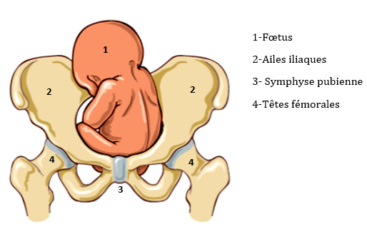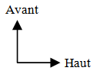

Figure 3 : Présentation du siège complet [7]

Le siège décomplété mode des fesses (frank breech des anglo-saxons) est le plus fréquent (deux tiers des cas environ) : les jambes sont en extension devant le tronc, les cuisses hyperfléchies sur le bassin, ce qui amène les pieds à hauteur de la tête fœtale.

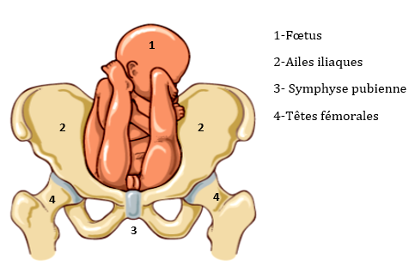

Figure 4 : Présentation du siège décomplété [7]
Le sacrum constitue le repère de la présentation.

III. DIAGNOSTIC POSITIF

III.1. Diagnostic pendant la grossesse

III.1.1. Examen clinique

L’utérus est ovoïde à grand axe longitudinal [7]. Le pôle fœtal palpé au-dessus du détroit supérieur est volumineux, de contours irréguliers et de consistance plus ou moins molle quand le siège est complet. Le pôle fœtal situé au niveau du fond utérin est dur, régulier et ballotant : il s’agit de la tête [7].

Les manœuvres de Léopold permettent également de localiser le dos du fœtus [7]. Le foyer d’auscultation des bruits du cœur du fœtus est situé au-dessus et en dehors de l’ombilic [10]. Le Toucher vaginal permet d’apprécier le col de l’utérus et le degré d’ampliation du segment inférieur [10].

III.1.2. Examens complémentaires

L’échographie permet de confirmer la présentation, d’estimer le poids fœtal, de rechercher une déflexion primitive de la tête ainsi que des malformations éventuelles [2]

La radiographie du contenu utérin permet aussi de porter le diagnostic de présentation de siège, mais n’a plus d’indication de nos jours [9,11].

III.2. Diagnostic pendant le travail

L’examen doit être prudent pour préserver une poche des eaux intacte, élément majeur de la dilatation cervicale [12]. A membranes intactes, on note une irrégularité de la présentation [7]. Après rupture des membranes, le toucher vaginal permet de confirmer le diagnostic et de préciser le mode et la variété de position [7].

III.3. Bilan obstétrical

III.3.1. Paramètres fœtaux

Le siège complet a mauvaise réputation en raison des anomalies fréquentes du travail : rupture précoce des membranes, risque de procidence du cordon, issue possible d’un membre inférieur à travers une dilatation cervicale incomplète. Sur le plan mécanique, le siège décomplété, mode des fesses, réalise sans doute un meilleur cône dilatateur [7].

Il est important de connaître : l’estimation du poids fœtal, le diamètre bipariétal (BIP), la limite pour poser une indication de césarienne est variable selon les auteurs entre 95 et 105 mm [7]

Le degré de flexion de la tête doit être apprécié par une radiographie du contenu utérin ou par échographie. [7,10]. La déflexion primitive de la tête constitue une indication de césarienne prophylactique [12].

L’association prématurité et présentation du siège est matière à controverses quand à la voie d’accouchement [7].

III.3.2. Paramètres maternelles
- Parité

La primiparité est d’un pronostic défavorable alors que chez la multipare, le pronostic de l’accouchement est pratiquement identique à celui des présentations céphaliques [13].
- Indice de masse corporelle et taille

L’obésité et la prise de poids excessive pendant la grossesse (supérieure à 15 kilogrammes) altèrent le pronostic fœtal [7].

Élément classique de pronostic, mais rarement pris en compte dans les différents scores, la taille, en dehors des diamètres du bassin interviendrait sur le pronostic de l’accouchement par le biais de la hauteur de l’excavation. Selon certains auteurs, la taille minimale souhaitable varie entre 155 cm et 160 cm [7].
- Pelvimétrie

Toute patiente dont l’enfant se présente en siège au 9ème mois doit avoir une appréciation radiographique de son bassin, soit par radiopelvimétrie, soit par scannopelvimétrie (moins irradiante), soit par imagerie par résonance magnétique (IRM) [14].

Le diagramme de Magnin a était adapté à la présentation du siège. Ce diagramme dit « de Suzanne » tient compte à la fois de l’indice de Magnin et du diamètre bipariétal du fœtus (figure 3) [14] :

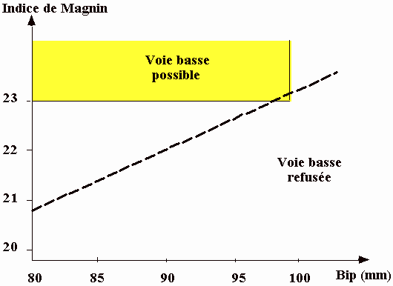

Figure 3 : Diagramme de Suzanne [10]

- Cicatrice utérine

Pour certains auteurs, l’association utérus cicatriciel et présentation du siège est une indication de césarienne itérative [15]. Pour d’autres, l’indication opératoire n’est retenue qu’en cas de cicatrice utérine fortement douteuse (corporéale ou suites septiques) [12].
- Etat des parties molles

Lacomme [7] insistait sur l’importance de la souplesse des tissus cervicaux, vaginaux et périnéaux. La souplesse des tissus maternels est un critère qui fera basculer une indication limite d’un côté ou de l’autre. Les antécédents de déchirure obstétricale sur brièveté congénitale du périnée (distance ano-pubienne inférieure à 45 mm) peuvent faire pratiquer une césarienne.
- Compliance maternelle

Une patiente craintive (adolescente) est une mauvaise candidate à l’accouchement du siège par voie basse même si son accord est obtenu [10].

De nombreux scores (Zatuchni et Andros, Denis) ont été établis pour évaluer les chances de succès d’un accouchement du siège par voie basse [10]. Toutefois, ces scores ne peuvent remplacer l’épreuve dynamique du travail, après élimination des contre-indications majeures. En pratique, la plupart des éléments pronostiques doit être apprécié avant le début du travail par l’examen obstétrical, l’échographie et la pelvimétrie [7].

IV. CONTRACTION UTERINE ET UTEROTONIQUES

IV.1. Ocytocine synthétique

- Structure
C’est un nonapeptide cliniquement et biologiquement identique à l'ocytocine naturelle extraite de la posthypophyse. Les acides aminés retrouvés sont la tyrosine, l’isoleucine, la glutamine, l’aspartate, la proline, la leucine, la glycine et deux molécules de cystéines reliées par un pont disulfure (figure 4) [16].

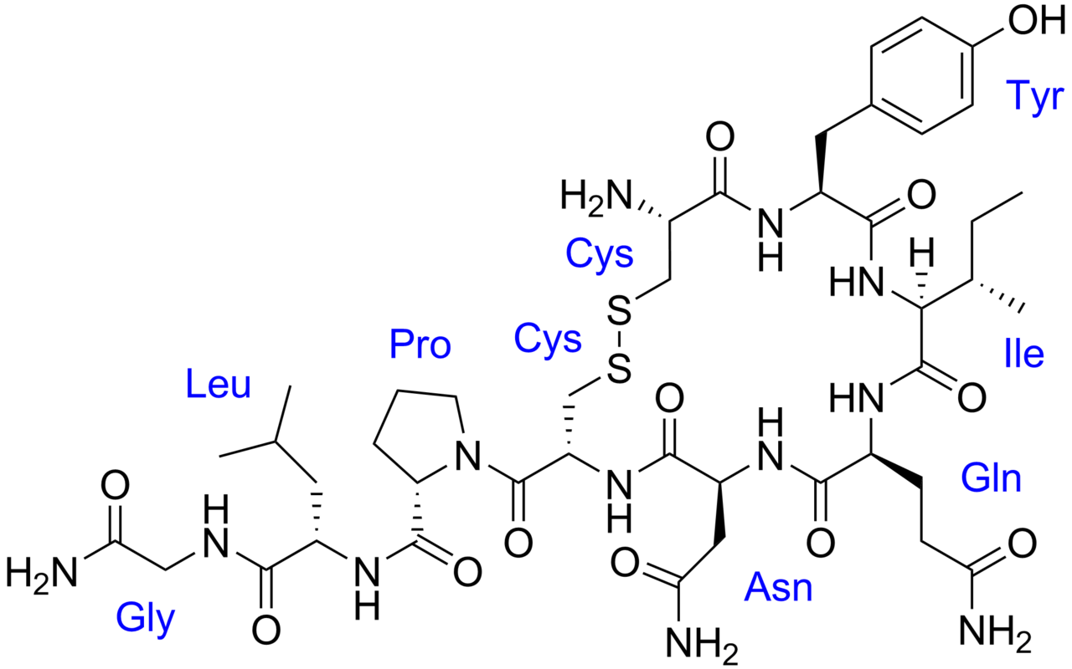

Figure 4 : Structure chimique de l’ocytocine [16]
- Mécanisme d’action
L'ocytocine agit par un double mécanisme. D'une part, elle entraîne des contractions de la fibre musculaire utérine, action proportionnelle à la présence de récepteurs à l'ocytocine dans le myomètre. D'autre part, elle agit sur des récepteurs déciduaux entraînant la sécrétion endogène de prostaglandines qui accentue alors la maturation du col et stimule les contractions utérines. L'ocytocine est donc particulièrement efficace si le nombre de récepteurs est suffisant. Dans le cas contraire, elle ne peut pas déclencher la sécrétion de prostaglandines, ce qui explique ses échecs dans le déclenchement du travail[17].
- Présentation et voie d’administration
L’ocytocine se présente sous forme d’ampoules injectables de 5 unités internationales (UI). Il s’agit d’une hormone peptidique qui peut être administrée par voie intraveineuse ou intramusculaire
- Posologie
L’ocytocine est administrée en perfusion intraveineuse à faible débit. Le dosage de 5 UI dans 500 millilitres (ml) de soluté glucosé est la concentration la plus utilisée [17].
La posologie nécessaire d’ocytocine doit être adaptée de manière individuelle afin d’obtenir une bonne dynamique utérine sans hypertonie préjudiciable [18].
Perfusion  5 UI dans 500 ml de solution isotonique |  | Perfusion  10 UI dans 500 ml de solution isotonique |  | Seringue  5 UI dans 49 ml  de solution isotonique
Débit | Concentration mU/min | Débit | Concentration mU/min | Débit | Concentration mU/min
15 mL/h  5 gouttes/min | 2,5 | 15 mL/h  5 gouttes/min | 5 | 1,5 mL/h | 2,5
30 mL/h  10 gouttes/min | 5 | 30 mL/h  10 gouttes/min | 10 | 3 mL/h | 5
60 mL/h  20 gouttes/min | 10 | 60 mL/h  20 gouttes/min | 20 | 6 mL/h | 10
120 mL/h 40 gouttes/min | 20 | 120 mL/h 40 gouttes/min | 40 | 12 mL/h | 20

Tableau I : Concentrations d’ocytocine en mU/minute en fonction de différents débits et dilutions [18]
IV.2. Autres utérotoniques
- Prostaglandine E2
La prostaglandine E2, tout comme les 4 autres classes de prostaglandines (F, A, C, B), est un acide gras à 20 atomes de carbone, cyclique, polyoxygéné et insaturé, dont le squelette de base se réfère à une molécule hypothétique : l'acide prostanoïque [17].
Ces actions entraînent une contraction utérine. En outre, la PGE2 augmente la dégradation du collagène au niveau du col utérin ainsi que la quantité de glycosaminoglycanes. Elle induit aussi la sécrétion endogène de PGF2ɑ [17].
- Mifépristone
La mifépristone (RU 486) est un stéroïde synthétique. C’est un dérivé de la 11- bétadiméthyl-amine-phénil noréthinrone [19].
Son action est anti-progestative : elle bloque les récepteurs à la progestérone et permet d’obtenir une maturation cervicale favorisant l’induction du travail et augmente l’excitabilité de l’utérus.
- Misoprostol
C’est une PGE1 utilisée dans la prévention et le traitement des lésions gastroduodénales induites par les anti-inflammatoires non stéroïdiens [20] du fait de ses propriétés antisécrétoires et cytoprotectrices et n’a pas d’AMM en gynécologie-obstétrique [20]. Son utilisation hors AMM dans le déclenchement artificiel du travail est très large depuis une lettre parue dans le Lancet en 1992 [20].
En 2002, la United States Food and Drug Administration (US FDA) a retiré le misoprostol des contre-indications absolues au cours de la grossesse [21].
Le misoprostol est un méthylester de PGE1 méthylé en C-16 utilisé dans le traitement de l’ulcère gastroduodénal. Sa formule chimique est le C22H38O5 (15- deoxy-16-hydroxy-16-methyl PGE1) [20].

DEUXIEME PARTIE : NOTRE ÉTUDE

I. OBJECTIFS DE L’ETUDE

Les objectifs de notre travail étaient d’analyser les effets des utérotoniques sur :
- La voie d’accouchement : accouchements et délivrances naturels/césariennes
- La durée du travail : heures
- L’indication de césarienne : souffrances fœtales, dystocies ?
- Le score d’Apgar à 5 minutes de vie : <7 ou >7

II. CADRE D’ETUDE
Notre étude s’est déroulée à la Maternité du Centre de Santé Philippe Maguilen Senghor (CSPMS), de niveau II. Ce dernier constitue le centre gynécologique et obstétrical de référence du District Sanitaire Ouest, district qui couvre 9 Points de Prestations de Santé (PPS) et 4 Centres de Santé (CS). Le CSPMS a été inauguré le 07 juin 1984 ; sa maternité compte depuis 2012 une moyenne de 3500 accouchements par an.

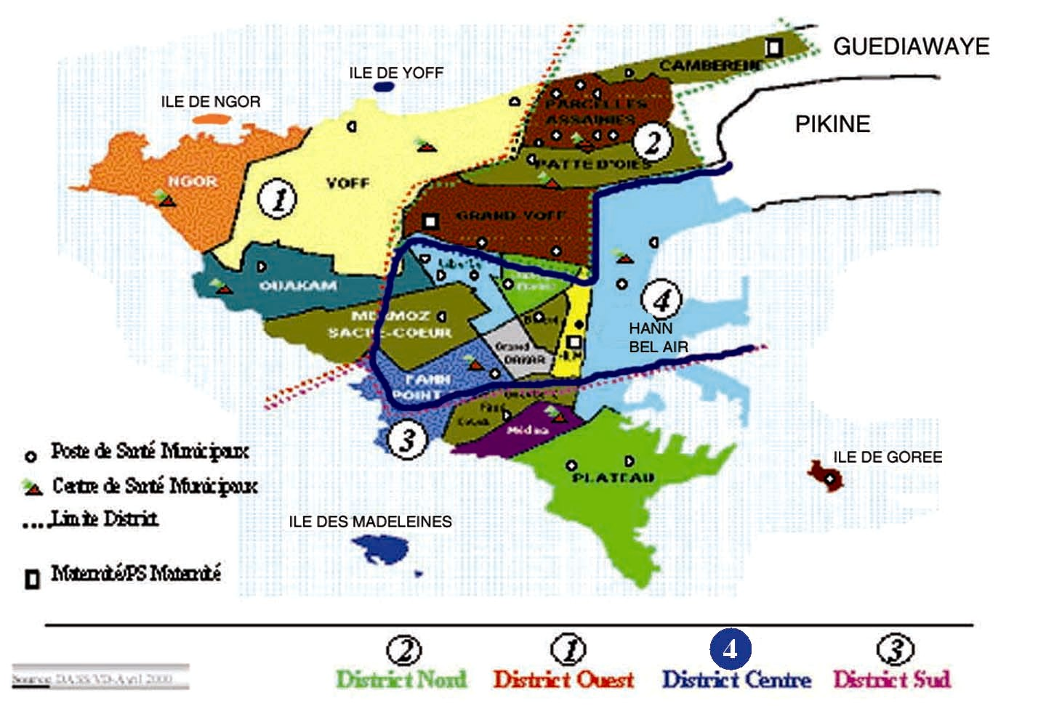

Figure 5 : Situation du District Ouest
Le personnel de la maternité et du bloc opératoire comprenait :
- un Maître de Conférences Agrégé en Gynécologie-Obstétrique,
- trois Gynécologues-Obstétriciens,
- un Anesthésiste-Réanimateur,
- trois Internes des Hôpitaux,
- des Médecins inscrits au Diplôme d’Etudes Spéciales (DES) en Gynécologie-Obstétrique,
- 16 Sages-Femmes d’Etat (SFE),
- 4 Techniciens Supérieurs en Anesthésie-Réanimation,
- des Infirmières Diplômées d’Etat (IDE) et Aide-Infirmières,
- des Instrumentistes et Brancardiers.

III. METHODOLOGIE

III.1. Type et durée d’étude
Il s’agit d’une étude rétrospective, analytique, transversale réalisée sur une période de 5 ans, du 1er janvier 2012 au 31 Décembre 2016.

III.2. Critères d’inclusion

Étaient incluses dans l’étude, les parturientes dont le fœtus était en présentation du siège quelle que soit la voie d’accouchement avec une grossesse monofoetale ainsi qu’un bassin cliniquement normal.

III.3. Critères de non inclusion
Les critères de non inclusion étaient l’existence de malformation fœtale, une mort fœtal in utero et ou un antécédent de cicatrice utérine.

III.4. Paramètres étudiés

Nous avons individualisé 2 groupes de patientes :
- Groupe A : celles ayant reçu de l’ocytocine au cours du travail
- Groupe B : celle n’ayant pas reçu d’ocytocine au cours du travail.
Pour chaque patiente, nous avons recueilli et analysé :
- Les caractéristiques sociodémographiques,
- La fréquence,
- Le mode d’accouchement,
- Les indications de césarienne,
- Le score d’Apgar à la 5ème minute.

III.5. Collecte de données et analyse des données
Les données étaient recueillies à travers les dossiers électroniques des patientes, à l’aide du logiciel Filemaker 14. Les données étaient analysées avec le logiciel SPSS version 20.0. Nous avions calculé les moyennes et médianes des variables en échelle. Pour les variables qualitatives, nous avions calculé les pourcentages. Les variables étaient comparées à l’aide des tests statistiques adéquats. La différence était jugée significative lorsque le p-value était inférieur à 0,05.

IV. RESULTATS

IV.1. Résultats descriptifs
IV.1.1. Caractéristiques sociodémographiques
- La fréquence
Durant les cinq années de l’étude, sur les 21308 accouchements, 850 étaient faits en présentations du siège soit une fréquence de 3,9%.
- Age des patientes
La tranche d’âge 20-29 ans représentait la majeure partie de nos patientes

Figure 6 : Répartition des patientes selon l’âge

- Répartitions des patientes selon la parité
La proportion des multipares et celle des nullipares étaient à peu près égale dans notre série.
En effet, il s’agissait de nulipares dans 41,4% des cas, de multipares dans 56,9% des cas et de grandes multipares dans 1,4% des cas.

Figure 7 : Répartitions des patientes selon la parité

IV.2. Résultats analytiques
IV.2.1. Durée du travail dans les 2 groupes
La durée du travail était significativement réduite chez les patientes du Groupe À, celles qui avaient reçues de l’ocytocine, avec un p value < 0,05.
Dans notre étude, 95,3% des patientes du groupe A contre 94,5% (groupe B) avaient eu un travail de moins de 12h.

Figure 8 : Durée du travail dans les 2 groupes

IV.2.2. Modes d’accouchements dans les deux groupes
Le taux global de césarienne était de 53,2 %.
Dans le Groupe A, 88,2 % des patientes avaient accouché par voie basse contre 72,7 % de césarienne dans le groupe B. La différence statistiquement significative avec un odds ratio à 0,3 montre que l’usage d’utérotonique diminue le taux de césarienne.
Groupe  Mode d’accouchement | Groupe A | Groupe B | p-value | OR*  IC*
Voie basse | 387  88,2 % | 145  27,3 % | 0,000 | 0,3 [0,2-0,4]
Césarienne | 30  11,8 % | 224  72,7 % | 0,000 | 0,3 [0,2-0,4]
Total | 417 | 369

OR* : Odds ratio
IC* : Intervalle de confiance à 95%
Tableau II : Mode d’accouchement dans les 2 groupes

IV.2.3. Indications de césarienne dans les 2 groupes

Les césariennes pour souffrance fœtale aiguë (SFA) et dystocies dynamiques étaient plus fréquentes dans le groupe B.
En effet, dans le groupe A, 1,2% des patientes étaient opérées pour dystocies et 1,6% pour SFA contre respectivement 16% et 13,9% dans le groupe B.
Groupe  Indication | Groupe A | Groupe B | p
Dystocie | 3  1,2 % | 85  16 % | 0,000
SFA* | 4  1,6 % | 74  13,9 % | 0,000
Total | 7 | 159

SFA* : Souffrance fœtal aiguë

Tableau III : Proportion de dystocie et de souffrance fœtale aiguë dans les 2 groupes

IV.2.4. Score d’Apgar à la 5ème minute
Notre étude retrouvait plus de score d’APGAR<7 dans le groupe B, 3,8% contre 2,8% dans le groupe A, mais la différence n’était pas significative (p-value= 0,413).
Score d’Apgar  Groupe | < 7 | > 7 | p
Groupe A | 7  2,8 % | 206  81,1 % | 0,413
Groupe B | 20  3,8 % | 448  84,2 % | 0,413
Total | 27 | 654

Tableau IV : Le score d’Apgar à la 5ème minute

V. DISCUSSION

V.1. Caractéristiques sociodémographiques
La tranche d’âge 20-29 ans représente 50,6 % des patientes, celle des 30-39 ans compte pour 32,8 %.
Marzouk et al [3] retrouvent un âge moyen de 31 ans. Selon les mêmes auteurs [3], les nullipares représentent 55,7% des patientes et les multipares 44,3%. Nous avons retrouvé des proportions similaires dans notre étude.

V.2. Fréquence
La fréquence de la présentation du siège était de 3,9%. Dans la littérature, la fréquence de la présentation du siège varie très peu d'un auteur à un autre. En effet, des études en France et en Inde relèvent des taux respectifs de 2,3% et 2,1% entre 1996 et 2005 au CHU de Nice [2] et entre 2007 et 2009 en Inde [22].
Marzouk et al [3] notent une fréquence de 3 à 4%. Mukuku et al, au Congo, relèvent une fréquence de 2,5% des accouchements en présentation du siège. La fréquence de la présentation du siège varie essentiellement en fonction du terme de la grossesse. Elle fluctue autour de 3 à 4% à terme [23].
Rietberg, entre 1995 et 1999 en Hollande et Sy en 2006 en Guinée Conakry, rapportent des fréquences plus élevées qui sont respectivement de 8,2% et de 9,6% [6,23].

V.3.Durée du travail
Dans notre série, la durée du travail est significativement réduite chez les patientes du groupe A, avec un p-value <0,05. Ceci suggère que l’usage de l’ocytocine réduit la durée du travail.
Marzouk et al [3] retrouvent un travail plus prolongé, sur 624 patientes dont 123 avec usage d’utérotoniques, la durée moyenne du travail était de 5,2h dans le groupe des patientes n’ayant pas reçues d’utérotoniques contre 7,6h dans le groupe des patientes ayant reçues des utérotoniques, cependant la différence n’était pas significative.

V.4. Mode d’accouchement
Dans notre série, le taux d’accouchement par voie basse est significativement plus élevé dans le groupe A. Dans ce groupe, 88,2 % accouchent par voie basse contre 72,7 % de césarienne dans le groupe B. La différence étant statistiquement significative. L’odds ratio est de 0,3, suggérant un taux de césarienne moindre en cas d’usage d’utérotoniques.
Marzouk et al [3] font le même constat, dans le groupe de patientes ayant reçues des utérotoniques, 72,7% accouchent par voie basse contre 65,9% chez celles qui n’ont pas reçues d’utérotoniques.
L’induction du travail dans les présentations du siège semblait être une option sûre et raisonnable.

V.5. Indications de césarienne
Dans le Groupe A, on retrouve 1,2% de césariennes pour dystocies contre 16% dans le Groupe B et 1,6% pour souffrance fœtale aiguë contre 13,9 % dans le groupe B. La différence est significative (p<0,000).
Les césariennes pour souffrance fœtale aiguë et dystocies (mécaniques et/ou dynamiques) sont plus fréquentes dans le groupe des patientes n’ayant pas reçues d’ocytocine pendant le travail (Groupe B),
La confrontation entre la présentation et le bassin osseux ne commence réellement qu’entre 4 et 6 centimètres de dilatation. Avant, seules les contractions utérines permettent la dilatation du col, il est fréquent que survienne au moment de cette confrontation, entre 4 et 6 centimètres, une stagnation de la dilatation. Cette situation reconnaît deux causes différentes : la dystocie dynamique pure et la dystocie ayant pour cause une difficulté mécanique. La distinction entre les deux ne peut se faire que par une épreuve du travail. Ainsi, lorsque la dilatation stagne pendant deux heures, une perfusion d’ocytocine peut réduire la dystocie [3]. Ce constat peut expliquer le taux bas de césarienne pour dystocie lorsque qu’une perfusion d’ocytocine est administrée.

V.6. Score d’Apgar inférieur à 7 à la 5ème minute
Même si la proportion de nouveau-nés ayant un score d’Apgar supérieur à 7 à la 5ème minute est plus élevée dans le groupe B, nous ne retrouvons pas de différence significative entre les 2 groupes. Cette différence peut être du à un taux plus élevé de césarienne dans le groupe B.
Un cas de rétention de la tête dernière est relevé dans le groupe A. Cependant nous n’avons pas eu d’informations supplémentaires pouvant incriminer une déflexion primitive ou secondaire de la tête.
Marzouk et al [3] font le même constat et ne retrouvent pas de différence significative quant à la morbidité néonatale dans leurs deux groupes.

CONCLUSION

CONCLUSION ET RECOMMANDATIONS

La prise en charge des grossesses est de plus en plus médicalisée, tant au niveau de la surveillance qu’au niveau de la gestion de l’accouchement.
Ainsi, pour divers motifs, l’accouchement en cas de présentation du siège est planifié, soit pour raisons de convenance, soit pour raisons obstétricales.
Les obstétriciens ont à leur disposition de multiples moyens pour induire ou procéder à une direction du travail, dont l’une des plus fréquentes consiste en l’utilisation de l’ocytocine. Cependant, son innocuité ainsi que son efficacité n'ont pas été suffisamment évaluées dans la présentation du siège [3].
Notre étude a été menée entre le 1er Janvier 2012 et le 31 Décembre 2016, soit sur une période de 5 ans. Elle avait pour objectifs, d’analyser l’effet des utérotoniques sur la voie d’accouchement, la durée du travail, les indications de césarienne et le score d’Apgar à 5 minutes de vie.
Les patientes étaient âgées pour la plupart entre 20 à 29 ans (50,6%). Il s’agissait de nullipare dans 41,4% des cas, de multipares dans 56,9% des cas et de grandes multipares dans 1,4% des cas. Quatre-vingt huit virgule deux pour cent des nos patientes ayant reçu de l’ocytocine avaient accouché par voie basse. Dans le groupe contrôle, 27,3% avaient accouché par les voies naturelles. Ces résultats suggèrent une réduction du taux de césarienne en cas d’usage d’utérotoniques.
Dans le groupe A, 18,9 % des nouveau-nés avaient un score d’Apgar inférieur à 7 à la 5ème minute contre 14,1% dans le groupe contrôle. Nous n’avons pas retrouvé de différence quant à l’issue néonatale.
Un cas de rétention de la tête dernière était enregistré dans le groupe ayant reçu des utérotoniques.

Au décours de cette étude, nous pouvons conclure que la direction du travail au cours l’accouchement du siège, quand l’indication se pose, diminuerait le taux de césarienne en raccourcissant la durée du travail et en réduisant certaines dystocies. Une différence dans l’issue néonatale n’a pu être prouvée.
Il paraît difficile d’extrapoler nos résultats aux pratiques usuelles en raison d’un manque de puissance de notre étude.
Au décours de cette étude, nous formulons les recommandations suivantes :
- Usage d’utérotoniques en cas de dystocie dynamique avec une surveillance materno-fœtale accrue,
- Sécurisation de cet usage, dans les structures disposant d’un bloc opératoire,
- Enregistrement exhaustif de tous les dossiers,
- Etudes prospectives randomisées en double aveugle, avec un suivi à moyen et long terme des nouveau-nés.

RÉFÉRENCES

- Carbonne B. Essai de Hannah sur le mode d’accouchement en présentation du siège : pour qui sonne le glas ? Gynécologie Obstétrique & Fertilité. 2006: 34; 677-678.
- Delotte J, Trastour C, Bafghi A, Boucoiran I, D’Angelo L, Bongain A.
Influence de la voie d’accouchement dans la présentation du siège à terme sur le score d’Apgar et les transferts en néonatologie. Résultats de la prise en charge de 568 grossesses singleton dans une maternité française de niveau III. Journal de Gynécologie Obstétrique et Biologie de la Reproduction. 2008; 37: 149-153.
- Marzouk P, Arnaud E, Oury JF, O. Sibony O.
Induction du travail et présentation du siège : expérience de la maternité de l’hôpital Robert-Debré, Paris. Journal de Gynécologie Obstétrique et Biologie de la Reproduction. 2008; 37: 149-153.
- Carayol M, Alexander S, Goffinet F.
Mode d’accouchement des femmes avec une présentation du siège à terme dans l’étude PREMODA. La Revue Sage-femme. 2004 ; 3 : 142-149.
- Samouëlian V, Subtil D.
Breech delivery in 2008: Vaginal delivery must subsist. Gynécologie Obstétrique & Fertilité. 2008 : 36;3–5.
- Rietberg CCTH, Elferink-Stinkens PM, Brand R, Van Loon AJ, Van Hemel OJS, Visser GHA.
Term breech presentation in the Netherlands from 1995 to 1999: mortality and morbidity in relation to the mode of delivery of 33.824 infants. Br J Obstet Gynaecol. 2003 ; 110 : 604-9.
- Broche DE, Maillet R, Curie V, Ramanah R, Schaal JP, Riethmuller D.
Accouchement en présentation du siège. Encycl Méd Chir, Obstétrique, 5-049-L-40, 2008 : 1356-1374.

- Aberdeen,
Revue des utérotoniques : Initiative de Prévention de l’HPP – 2008 Formation d’accoucheurs qualifiés Impact International. Measuring and Addressing Outcomes after Pregnancy: A Holistic Approach to Maternal Health. Impact International
United Kingdom; February 2007

- Lansac J, Berger C, Magnin G.
L’accouchement par le siège. Obstétrique, Paris : Masson; 2000 ; 473p.

- Schaal JP, Riethmuller D, Rabenia CA, Barbarino-Monnier P. Présentation du siège. In : Schaal JP, Riethmuller D, Maillet R, Uzan M. Mécanique et Techniques Obstétricales. 3ème éd. Montpellier: Sauramps Medical; 2007. p.369-390.

- Robert M, Jean L, Jean M.
Présentation de siège. In : Merger R, Levy J, Melchior J. Précis d’Obstétrique. Paris : Masson, 6ème édition ; 1995. 618p.

- Koné M.
Accouchement en présentation par le siège : pronostic fœtal et maternel dans le Service de Gynécologie-Obstétrique de l’Hôpital Gabriel Touré. Thèse Médecine, Bamako, 2005 N° 20: 30-33.
- Duchatel F. Evolution des méthodes actuelles de déclenchement du travail. Histoire des Sciences Médicales 1996:251-8.

- Van Loon AJ, Mantingh A, Serlier EK, Kroon G, Mooyaart EL, Huisjes HJ.
Randomised controlled trial of magnetic-resonance pelvimetry in breech presentation at term. Lancet 1997; 350:1799-804.

- Danon D.
L'apport de la césarienne dans la présentation du siège. Thèse Médecine. Strasbourg, 1981, N° 34
- Merger R, Levy J, , Melchior J . Précis d’obstétrique, 6ème édition, Masson, Paris, 2001; 597p.
- Berland M. Déclenchement artificiel du travail. Encycl Méd Chir, Obstétrique, 5-049-D-28, 1997:35p.
- Haute Autorité de Santé. Déclenchement artificiel du travail à partir de 37 semaines d’aménorrhée. Recommandations professionnelles. Saint-Denis La Plaine: HAS; 2008.
- Cadepond F, Ulmann A, Baulieu EE. RU486 (mifépristone): Mechanisms of Action and Clinical Uses. Annu Rev Med 1997;48:129-56.
- Vayssière C. Pour l’utilisation du misoprostol dans le déclenchement du travail à terme en routine. Gynecol Obstet Fertil 2006;34:155-60.
- Allen R, O’Brien BM. Uses of Misoprostol in Obstetrics and Gynecology. Rev Obstet Gynecol 2009; 2:159-68.
- Abha S, Nalini M, Rajni D. Delivery in Breech Presentation: The Decision Making. J Obstet Gynaecol India. 2012 Aug;62(4):401-5. PubMed | Google Scholar
- Mukuku O, Kimbala J, Kizonde J.
Accouchement du siège par voie basse: étude de la morbi-mortalité maternelle et néonatale.
Panafrican médical journal. 2014

- Sy T, Diallo Y, Diallo A, Soumah A.
Présentation de siège : mode d’accouchement et pronostic materno-fœtal à la clinique de gynécologie obstétrique Ignace Deen du CHU de Conakry.
Mali médical. 2011 ; 26 (2) : 41- 44.

